这个包目前提供了三个导航用到的，机器人特定动作的一般接口，分别是BaseGlobalPlanner, BaseLocalPlanner, RecoveryBehavior，即全局路径规划器、局部路径规划器和恢复行为规划器。接口的作用一般是为了统一不同规划器的输出、输入，使得后续程序可以适应不同规划器。

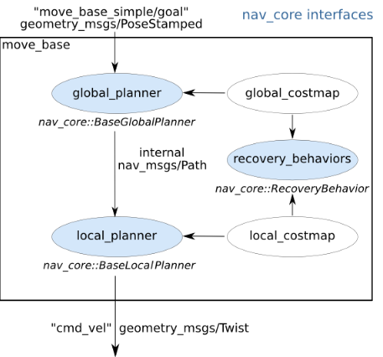

# **1. 全局规划器接口——base_global_planner.h**

这是一个纯虚的类，用户在实现全局规划器时需继承自该类，并给出这几个函数的具体实现。其中makePlan函数在[move_base](https://haoqchen.site/2018/11/27/move-base-code/)的void planThread()中被调用，用于根据参数一（起始点）以及参数二（终点）来规划路径，并通过引用的形式返回给参数三。

目前Navigation Stack实现的全局路径规划器有：

global_planner: 一个快速的，内插值的路径规划器，其能更灵活地代替navfn

navfn: 一个基于栅格的全局路径规划器，利用导航函数来计算路径

carrot_planner: 一个简单的全局规划器，其接收用户指定的全局点，并尝试让机器人尽可能靠近目标点（目标点可以为障碍）。

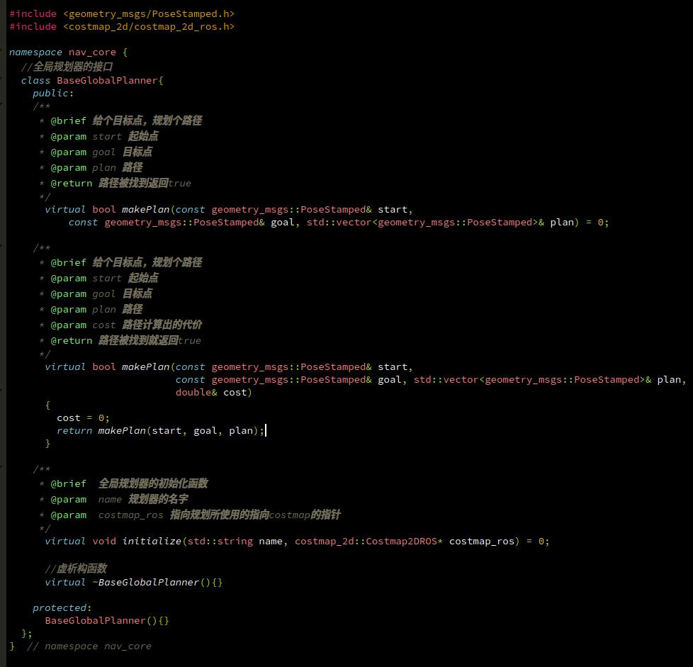

# **2. 局部规划器接口——base_local_planner.h**

同上，定义了局部路径规划器的纯虚类。其中setPlan函数在move_base中的MoveBase::executeCycle函数中被调用，当全局路径规划成功就将其传递到局部路径规划器。然后在MoveBase::executeCycle中调用computeVelocityCommands计算出速度发送到cmd_vel话题。

目前Navigation Stack实现的局部路径规划器有：

base_local_planner: 实现了DWA和Trajectory Rollout

dwa_local_planner: 相对于上者的DWA，使用了更清晰、更容易的接口来实现了一个更容易明白的DWA模块，并为完整机器人提供了更灵活的的y轴。

eband_local_planner: 实现了Elastic Band method on the SE2 manifold。

teb_local_planner: 实现了Timed-Elastic-Band method for online trajectory optimization。

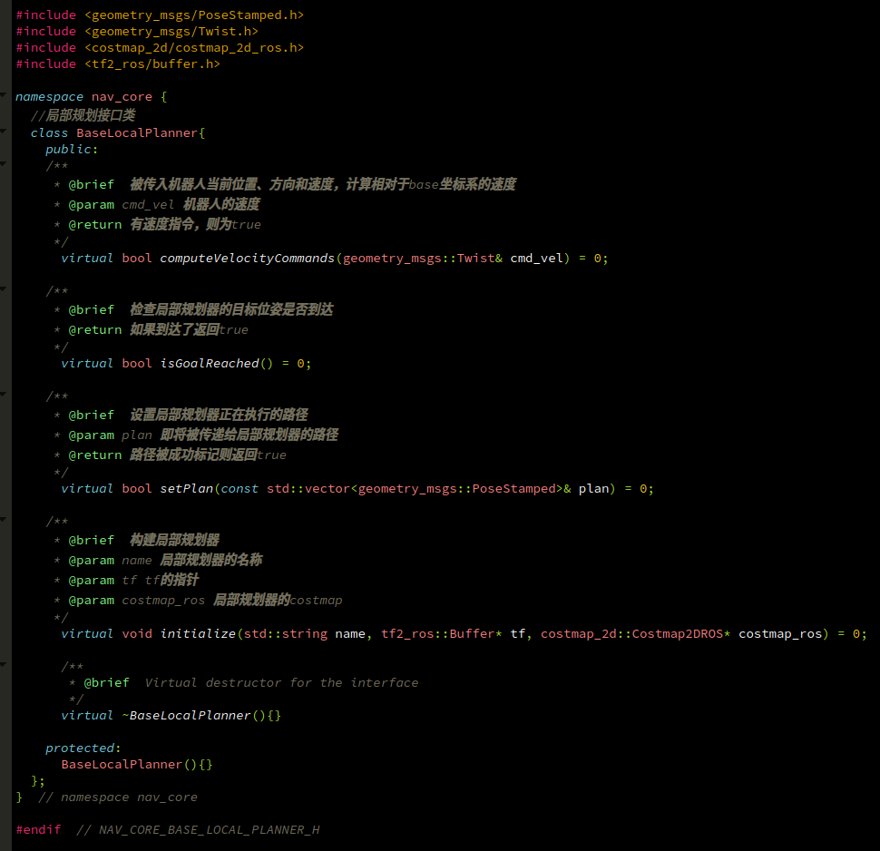

# **3. recovery_behavior.h**

move_base中多处用到了runBehavior()这个函数，一般是出现了异常情况，需要恢复，或者不知道干啥的时候。

目前Navigation Stack实现的恢复路径规划器有：

clear_costmap_recovery: 一定程度上恢复代价地图

rotate_recovery: 360°旋转来尝试清出空间

